|  |  |
| --- | --- |
| Gerb-BMSTU_01 | **Министерство науки и высшего образования Российской Федерации**  **Федеральное государственное бюджетное образовательное учреждение**  **высшего образования**  **«Московский государственный технический университет**  **имени Н.Э. Баумана**  **(национальный исследовательский университет)»**  **(МГТУ им. Н.Э. Баумана)** |

ФАКУЛЬТЕТ **Информатика и системы управления**

КАФЕДРА **Компьютерные системы и сети (ИУ6)**

НАПРАВЛЕНИЕ ПОДГОТОВКИ 09.03.01 Информатика и вычислительная техника

**Отчет**

|  |  |
| --- | --- |
| **по лабораторной работе №** | 1 |

**Название:** Исследование установки ОС Linux

**Дисциплина:** Операционные системы

|  |  |  |  |  |
| --- | --- | --- | --- | --- |
| Студент | ИУ6-53Б |  |  | В.К. Залыгин |
|  | (Группа) |  | (Подпись, дата) | (И.О. Фамилия) |
|  |  |  |  |  |
| Преподаватель |  |  |  | В.Ю. Мельников А.М. Суровов |
|  |  |  | (Подпись, дата) | (И.О. Фамилия) |

Москва, 2024

**ВВЕДЕНИЕ**

**Цель лабораторной работы**

Цель работы - исследование процесса установки Linux на примере дистрибутива ALT Linux на виртуальную машину.

**Описание задания**

Согласно пособию:

- создать виртуальную машину;

- установить на неё ОС ALT Linux;

- освоить установку компонентов Linux из репозитория;

- освоить работу с текстовым редактором vi.

Включить в отчёт:

- основные этапы установки;

- соответствующие им снимки экрана с заданными вами параметрами;

- снимок экрана с таблицей разделов;

- команды установки компонентов с краткими пояснениями, снимки экрана,

демонстрирующие результаты;

- процесс редактирования файла «/etc/sysconfig/network» описывать не надо, только, что меняли, для чего и снимок экрана после редактирования.

**1 Создание виртуальной машины**

Для создание виртуальной машины под платформой Oracle VirtualBox необходимо выполнить конфигурирование параметров машины. Окна с параметрами представлены на рисунках 1-3.

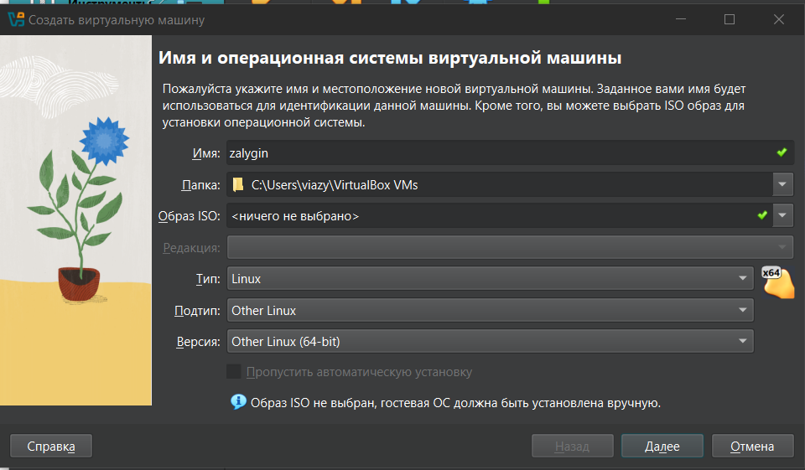

Рисунок 1 – Конфигурация операционной системы

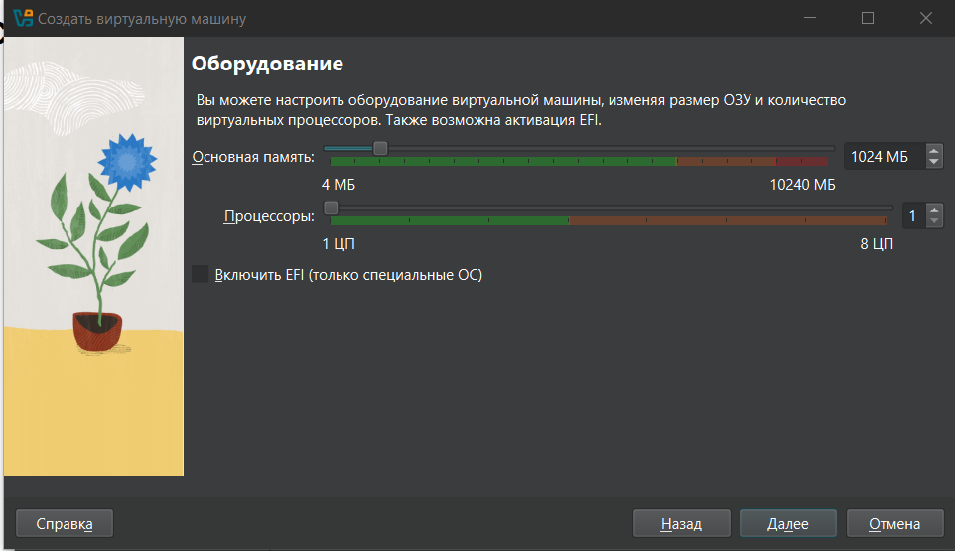

Рисунок 2 – Конфигурация ресурсов машины

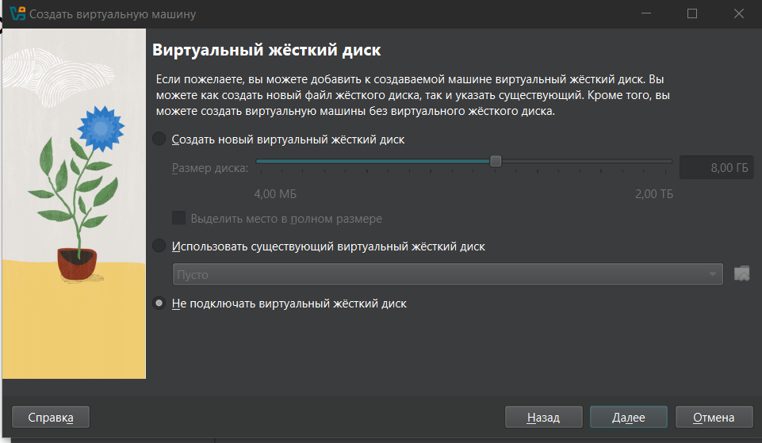

Рисунок 3 – Конфигурация дисков машины

После создания машины необходимо настроить виртуальный жесткий диск. Необходимо использовать файл с готовой разметкой диска jeos3.vdi. На рисунках 4-5 представлен процесс выбора необходимой разметки.

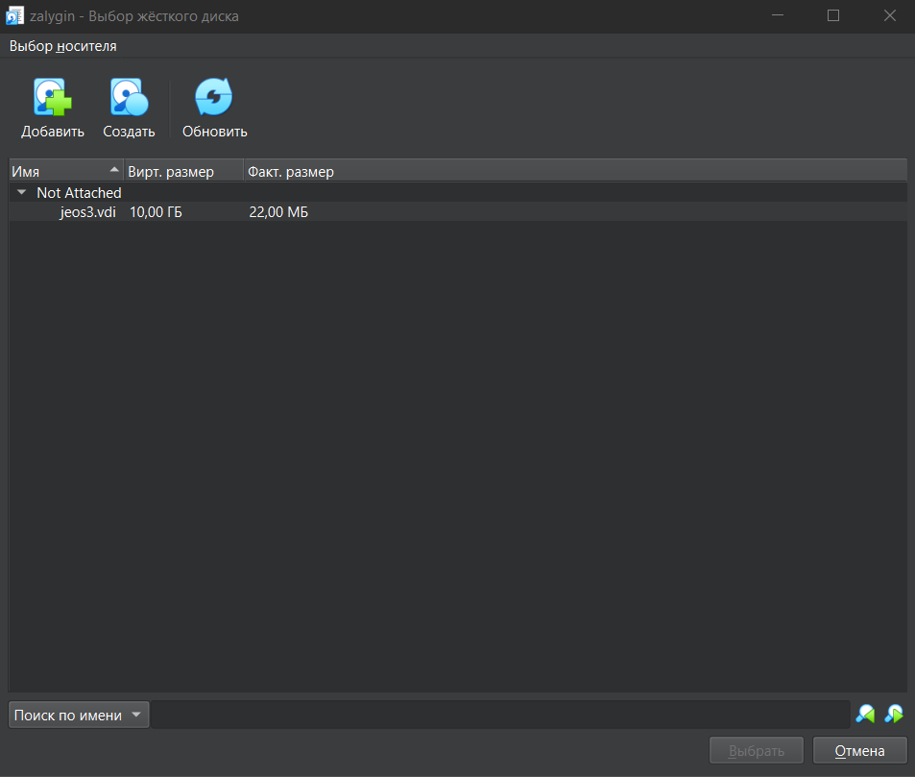

Рисунок 4 – Выбор файла с виртуальным диском

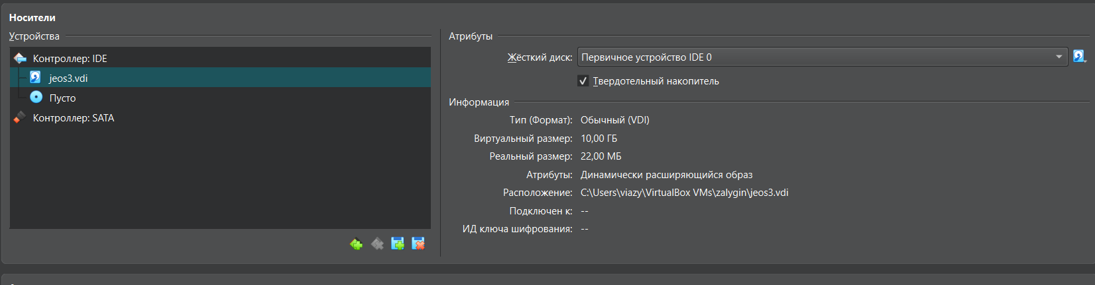

Рисунок 5 – Меню подключения диска к контроллеру

**2 Установка Linux**

При запуске виртуальной машины в первый раз необходимо выбрать загрузочный образ. В всплывающем меню согласно заданию необходимо выбрать образ AltLinux. Меню выбора показано на рисунке 6.

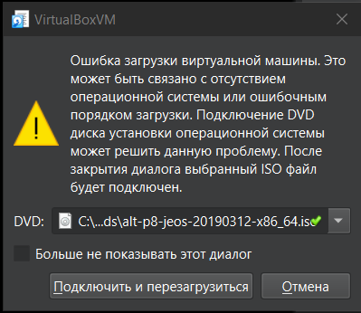

Рисунок 6 – Выбор образа для загрузки

Следующее меню представлен опции по работе с разделами на диске. Согласно пособию необходимо выбрать третью опцию. Выбор изображен на рисунке 7. В настройках точки монтирования sda1 необходимо выполнить “Edit mountpoint”, после чего закрыть всплывшее окно с стандартными значениями. Стандартные значения показаны на рисунке 8. При выборе точки установки операционной системы необходимо указать “Hard drive sda1”, который был конфигурирован ранее. Опция показана на рисунке 9.

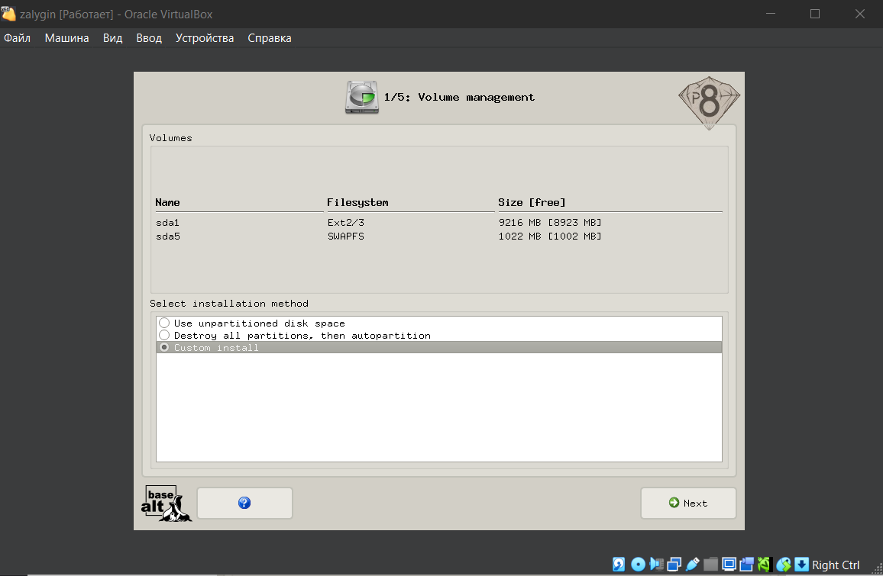

Рисунок 7 – Меню выбора опции работы с разделами

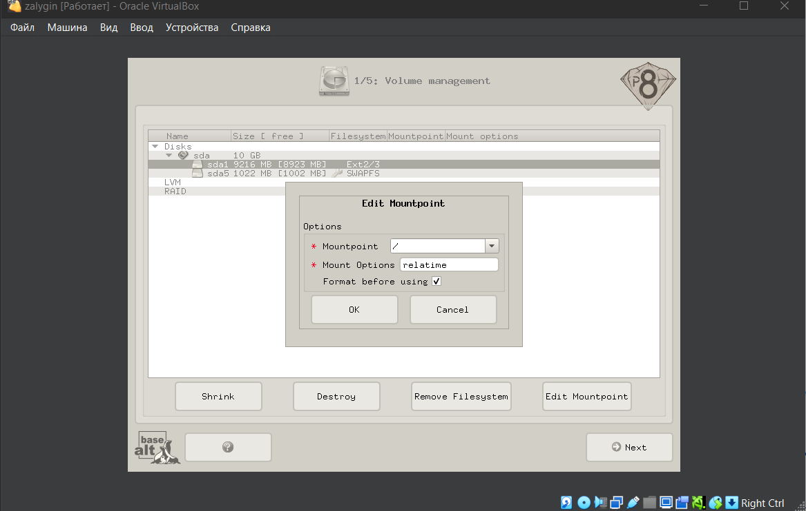

Рисунок 8 – Значения mountpoint

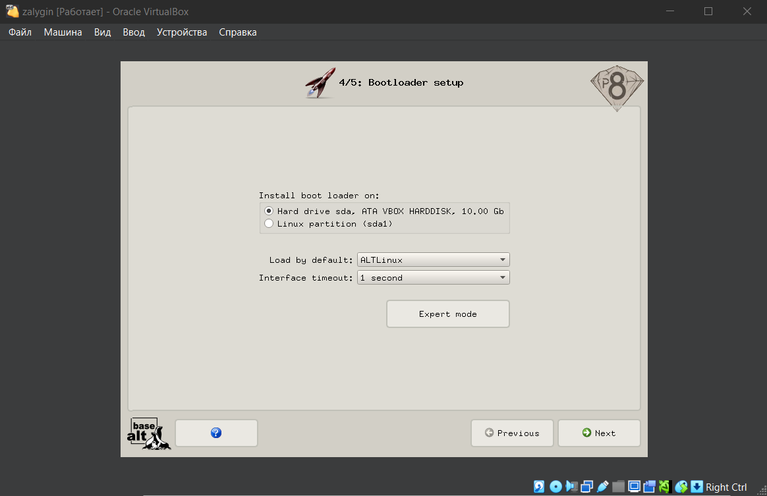

Рисунок 9 – Выбор точки установки

При вводе данных пользователя необходимо ввести пароль для root. Изображено на рисунке 10.

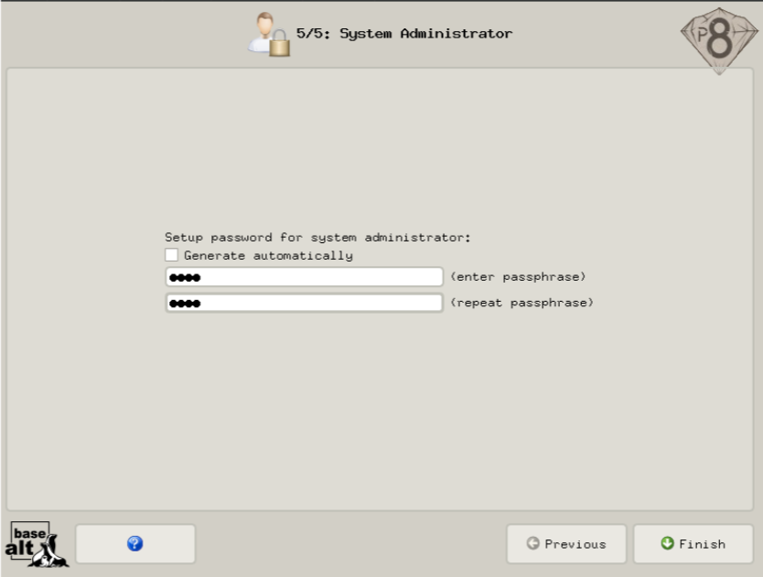

Рисунок 10 – Ввод пароля root

Для смены имени машины необходимо редактировать файл “/etc/sysconfig/network”. Используя текстовый редактор Vi, нужно изменить значение после символа равно в строке, начинающейся с HOSTNAME. Результат операции показан на рисунке 11.

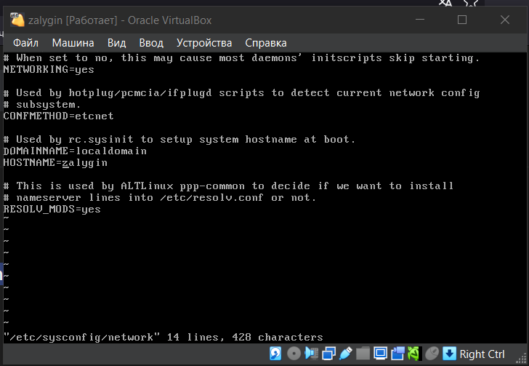

Рисунок 11 – Измененное значение hostname

Далее необходимо изучить таблицу разделов. Для ее отображения можно выполнить команду “fdisk -l /dev/sda”. Результат изображен на рисунке 12.

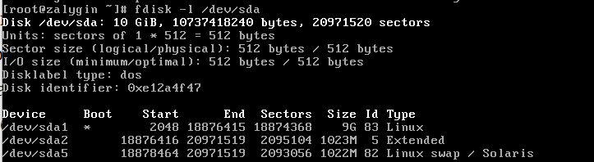

Рисунок 12 – Вывод информации об разделах

Для работы с пакетным менеджером необходимо подтянуть с репозиториев информацию о существующих пакетах, это можно сделать командой “apt-get update”. Ее работа показана на рисунке 13. После получения информации о пакетах можно выполнить обновление предустановелнных пакетов и установку пакетов, необходимых для дальнешей работы: “apt-get dist-upgrade”, “apt-get install psmisc net-tools man w3m”. Результаты выполнения первой и второй команды показаны на рисунках 13 и 14.

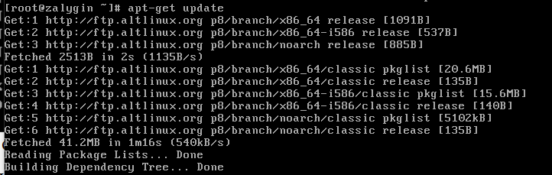

Рисунок 12 – Получение информации о доступных пакетах

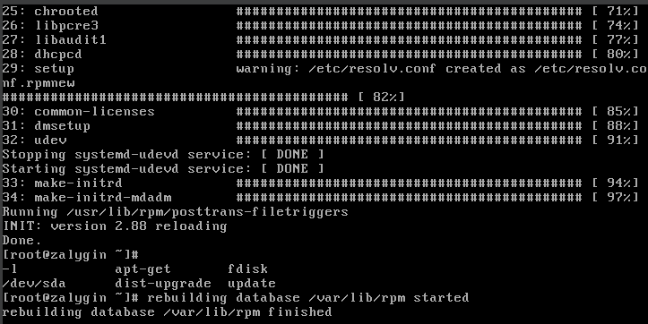

Рисунок 13 – Обновление пакетов

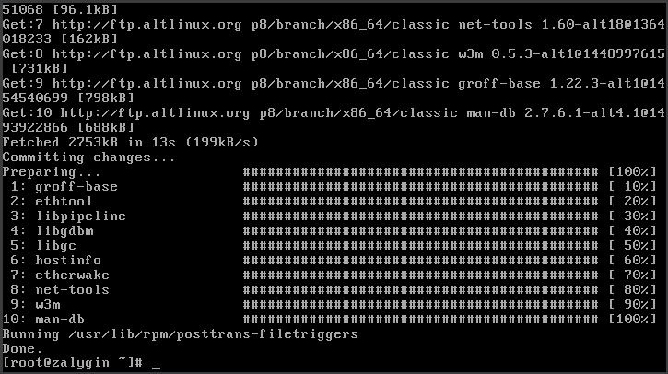

Рисунок 14 – Установка пакетов

**Установка системного загрузчика GRUB**

Заместо устаревшего загрузчика “LILO” нужно поставить загрузчик “GRUB”: “apt-get install alterator-grub”. После установки пакета необходимо начать использовать этот загрузчик. Для этого нужно выполнить команды “grub-install /dev/sda” и “grub-mkconfig -o /boot/grub/grub.cfg”. Процесс установки изображен на рисунке 15.

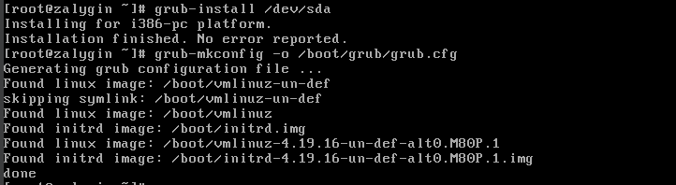

Рисунок 15 – Установка GRUB

Наконец можно выключить систему, применив команду “Halt”.

**ЗАКЛЮЧЕНИЕ**

В результате выполнения работы были получены знания по созданию виртуальной машине Linux, установке необходимого дистрибутива, настройки разделов на диске, работе с текстовым редактором vi и менеджером пакетов apt-get.